1. 標記異動標準成本

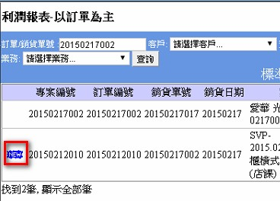

2. 動態異動標準成本

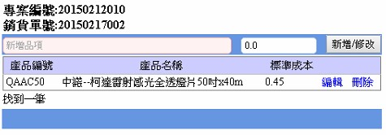

3. 有權限才可異動標準成本 / 收款憑單折讓

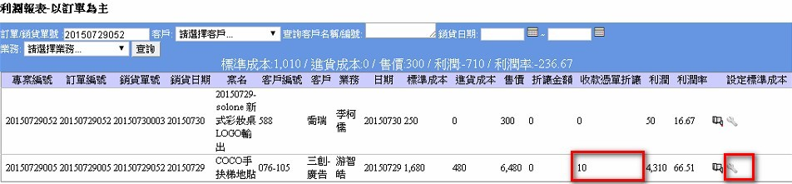

4. 利潤公式

利潤 = 售價-標準成本-進貨成本 - 銷貨折讓 - 收款憑單折讓